**FACULTAD DE INGENIERÍA**

**ESCUELA DE COMPUTACIÓN**

Asignatura: Desarrollo de Aplic. Web con Soft. Interpret. en el Cliente

**Ciclo Académico II-2023**



**Actividad**:

Proyecto Avance 1

**Docente**:

Ing. Iván Alexander Martínez García

**Grupo de laboratorio:**

01L

**Fecha de entrega:**

22/10/2023

**Presentado por:**

Romero Rivas, Jefferson Alfredo RR222321

Cisneros Luciano, Alexis Benjamin CL230619

Panameño Pubill, Jorge Enrique PP232243

Montoya Mazariego, Lilian Alejandra MM232145

**índice**

1. Introducción 3

2. Enlace Repositorio Git Hub 4

3. Enlace de Notion 4

4. Diagrama de caso de usos 5

5. Diseño UX/UI y Mockups 6

6. HTML 7

7. Java Script 9

8. Herramientas 12

**Node** 12

**Angular** 12

**GitHub** 13

**Notion** 13

9. Metodología 14

10. Licencia Creative Commons 14

11. Diseños UI 17

12. Diseños UX 19

13. Enlaces de Mockups 20

References 21

# Introducción

En el desarrollo del sistema de supermercado "La Bodeguita SA de CV", la interfaz de usuario y la lógica de interacción son cruciales. El diseño de la interfaz es limpio y organizado, con botones intuitivos y cambios fluidos entre formularios. Los datos de productos se gestionan mediante una estructura de matriz de objetos y se integra una API externa. La validación de datos garantiza la calidad. El equipo se enfoca en usabilidad, eficiencia y calidad para brindar a los usuarios una experiencia efectiva y atractiva.

# Enlace Repositorio Git Hub

<https://github.com/Alexis625/La-bodeguita.git>

# Enlace de Notion

<https://www.notion.so/905b94f915ac411a98902e4f4de76605?v=214e516709a44a30bee10f451dd49d3d&pvs=4>

# Diagrama de caso de usos

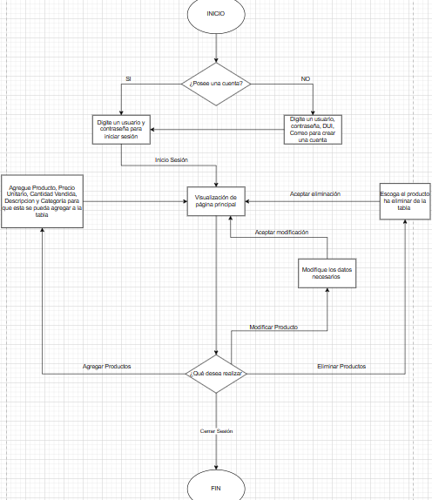

En el repositorio se encontrara el archivo llamado “Diagrama UML.drawio”

# Diseño UX/UI y Mockups

El diseño de la interfaz de usuario (UI) es un elemento crucial para crear una experiencia efectiva y atractiva para los usuarios en el sistema del supermercado "La Bodeguita SA de CV". Algunos de los aspectos clave que se han tenido en cuenta son:

* Diseño Limpio y Organizado: La interfaz se presenta de forma ordenada y organizada. Se ha prestado atención al uso adecuado del espacio en la disposición de elementos, fuentes legibles y colores que mejoran la legibilidad. Un diseño limpio y organizado facilita la navegación y comprensión de la información para los usuarios.
* Botones Intuitivos: Los botones se han diseñado de manera intuitiva. Esto significa que los usuarios pueden comprender fácilmente la función de cada botón, como el botón "Agregar" que claramente indica su propósito. La intuición en el diseño de los botones es esencial para una experiencia de usuario sin fricciones y eficiente.

Estos aspectos son fundamentales para garantizar que los usuarios puedan interactuar de manera efectiva con el sistema del supermercado y realicen sus tareas de forma rápida y sin confusiones. Un diseño limpio y botones intuitivos contribuyen en gran medida a una experiencia de usuario satisfactoria y exitosa.

# HTML

La lógica de la interfaz se basa en la manipulación de clases CSS y el uso de eventos de clic para cambiar la visibilidad y apariencia de los formularios de registro e inicio de sesión. La interfaz incluye dos botones, "Registrarse" e "Iniciar Sesión", que permiten al usuario elegir entre estas dos acciones. Se han agregado event listeners a estos botones para responder a los clics del usuario.

Cuando se hace clic en el botón "Registrarse", se ejecuta una función que agrega la clase "right-panel-active" al elemento container. Esto desencadena una transición visual que muestra el formulario de registro y oculta el formulario de inicio de sesión.

Por otro lado, cuando se hace clic en el botón "Iniciar Sesión", se ejecuta una función que elimina la clase "right-panel-active" del elemento container. Esto revierte la transición visual y muestra el formulario de inicio de sesión mientras oculta el formulario de registro.

Esta lógica de interfaz ofrece al usuario una experiencia fluida y amigable al cambiar entre las acciones de registro e inicio de sesión, lo que mejora la usabilidad y la interacción en la página web.

El código HTML proporcionado crea una página web para un sistema de supermercado, mientras que el código JavaScript permite la alternancia entre los formularios de registro e inicio de sesión. Aquí se resumen las características clave:

Código HTML para la Interfaz del Supermercado:

Define las etiquetas HTML básicas, incluyendo <html>, <head>, <title>, <link> y <script>, para configurar la página.

El encabezado (<head>) contiene la declaración de codificación, el título de la página y enlaces a una hoja de estilo CSS y a la biblioteca de iconos Font Awesome.

El cuerpo (<body>) contiene el contenido principal de la página, como un encabezado con el nombre del supermercado y elementos de entrada de datos para productos, precios, cantidades, descripciones y categorías.

Utiliza una tabla HTML para mostrar productos, con columnas para ID, Producto, Precio Unitario, Cantidad Vendida, Descripción, Categoría y Acciones.

Incluye enlaces a hojas de estilo CSS y archivos JavaScript para aplicar estilos y funcionalidad.

# Java Script

El código JavaScript proporcionado permite a los usuarios alternar entre los formularios de registro e inicio de sesión en una página web con una animación de transición suave. Aquí se explica con más detalle cómo funciona:

**Selección de Elementos del DOM:**

- `signUpButton` y `signInButton` son variables que almacenan referencias a los botones "Registrarse" e "Iniciar Sesión" a través de sus atributos id.

- `container` es una variable que almacena una referencia al contenedor principal de la página.

Event Listeners:

- Se agrega un event listener al botón "Registrarse" (signUpButton) para que, cuando se haga clic en él, se ejecute una función que agrega la clase "right-panel-active" al contenedor principal (container). Esto inicia la animación de transición que muestra el formulario de registro.

- Se agrega un event listener al botón "Iniciar Sesión" (signInButton) para que, cuando se haga clic en él, se ejecute una función que elimina la clase "right-panel-active" del contenedor principal. Esto revierte la animación y muestra el formulario de inicio de sesión.

En resumen, este código JavaScript proporciona una funcionalidad interactiva a la página web al permitir que los usuarios cambien entre los formularios de registro e inicio de sesión de manera suave y visualmente atractiva. Los event listeners responden a los clics del usuario, desencadenando la animación de transición y mejorando la experiencia del usuario.

**1. Estructura de Datos y Tareas Asignadas:**

El equipo ha optado por utilizar una matriz de objetos para almacenar la información de los productos. Esta elección proporciona una estructura organizada y escalable para gestionar los datos de manera efectiva. Además, se han asignado tareas específicas a los miembros del equipo para implementar la interfaz de usuario y mostrar los datos en una tabla en la página web.

**2. Manejadores de Eventos:**

Se implementará manejadores de eventos para los botones "Agregar", "Editar" y "Borrar".

El botón "Editar" habilitará la edición de campos en la tabla, el botón "Borrar" eliminará productos tanto de la tabla como de la API.

**3. Integración de una API:**

El equipo ha elegido una fuente de datos y está colaborando para implementar la integración con la API. El uso de la Fetch API para realizar solicitudes HTTP y la actualización de los datos locales y la tabla de productos demuestran una aproximación bien estructurada y colaborativa para la gestión de datos.

**4. Botones de "Editar", "Borrar" y "Agregar.**

El equipo incluirá botones "Editar" y "Borrar" junto a cada producto en la tabla. La colaboración en la implementación de estas funciones es esencial para asegurarse de que funcionen eficientemente. El botón "Agregar" también recibirá atención para abrir un formulario o modal que permita la introducción de nuevos productos en la API.

**5. Validación de Datos:**

El equipo está trabajando en conjunto para implementar una validación adecuada de los datos ingresados por el usuario. La verificación de campos obligatorios y la garantía de que los datos se ajusten a ciertas restricciones, como el precio siendo un número positivo, son consideraciones esenciales para la calidad de los datos y la experiencia del usuario.

En conjunto, el equipo está demostrando un enfoque sólido para el desarrollo, con un fuerte énfasis en la colaboración y la implementación efectiva de la lógica en JavaScript para el sistema del supermercado "La Bodeguita SA de CV".

# Herramientas

## **Node**

Node.js es una plataforma versátil que permite a los desarrolladores utilizar JavaScript en el lado del servidor y es especialmente adecuada para aplicaciones en tiempo real y de alta concurrencia, gracias a su naturaleza asincrónica y su rendimiento. Su amplia comunidad y ecosistema de módulos lo convierten en una opción popular para el desarrollo web y de aplicaciones. Para nuestro proyecto es recomendable ocupar las últimas versiones de Node.js ya que debemos tener en cuenta el ecosistema de Node.js ya que nos permitirá a nosotros como desarrolladores tener mejores tipos de implementación en el entorno de los servidores

## **Angular**

Angular es un framework de desarrollo web completo y de código abierto desarrollado por Google está diseñado principalmente para la creación de aplicaciones web y móviles , por lo cual es totalmente compatible con nuestro proyecto, ya que estamos diseñando una página de una bodega con la cual las funciones de: Arquitectura MVC/MVVM de Angular funcionan bien ya que se puede diferenciar una lógica de negocios, lógica de presentación y de modelo de datos.

Angular tiene unos componentes totalmente reutilizables Cada componente representa una parte específica de la interfaz de usuario y puede tener su propia lógica y plantilla. También posee unas herramientas integradas que en nuestro proyecto serían muy factibles de utilizar para el enrutamiento y algunas otras tareas comunes, la versión más factible para el proyecto es la LTS ya que es especialmente para una aplicación de producción y como nuestra página es de una bodega

## **GitHub**

Utilizamos GitHub como una herramienta por el hecho de que github nos ayuda con el control de las versiones de los proyectos para reparar de mejor manera lo errores. De igual forma por la colaboración en equipo, que es muy eficaz, también por el hecho de que es una herramienta donde tenemos la capacidad de compartir código.

## **Notion**

1. Gestión de información: Te permite crear documentos, bases de datos, listas y más, todo en un solo lugar.

2. Colaboración en tiempo real: Facilita la colaboración en proyectos con su capacidad de edición simultánea.

3. Personalización: Puedes adaptar Notion a tus necesidades con una variedad de plantillas y bloques personalizables.

4. Versatilidad: Es útil tanto para la organización personal como para proyectos empresariales, desde la toma de notas hasta la gestión de proyectos.

5. Integración: Se integra con muchas aplicaciones y servicios populares para una mayor productividad.

6. Escalabilidad: Puede adaptarse a proyectos pequeños y crecer con tus necesidades.

7. Accesibilidad: Notion está disponible en múltiples plataformas y dispositivos.

# Metodología

**SCRUM**

Hemos decidido utilizar la metodología scrum, por el hecho de que consideramos que es un método muy efectivo el cual podría funcionar de manera eficiente en nuestro grupo de trabajo, por cuestiones de que la mayoría del grupo a utilizado esa metodología y consideramos que trabajamos bien con esa metodología, esa es la razón por la cual la escogimos.

# Licencia Creative Commons

Una licencia de Creative Commons es un conjunto de términos y condiciones legales que permite a los creadores de contenido otorgar permisos específicos sobre cómo otras personas pueden usar su obra. Estas licencias están diseñadas para equilibrar la protección de los derechos de autor con la promoción de la compartición y el uso abierto de contenidos.

Hay varios tipos de licencias de Creative Commons, cada una con diferentes restricciones y permisos. Los tipos principales son:

1. **Atribución (CC BY)**: Permite a otros distribuir, modificar, crear obras derivadas y utilizar tu obra, incluso con fines comerciales, siempre que te atribuyan como el autor original.

2. **Atribución-CompartirIgual (CC BY-SA)**: Similar a CC BY, pero las obras derivadas deben ser compartidas bajo la misma licencia.

3. **Atribución-SinDerivadas (CC BY-ND)**: Permite la redistribución, pero solo si no se realizan cambios en la obra original, y debe atribuirse al autor.

4. **Atribución-NoComercial (CC BY-NC)**: Permite la modificación y redistribución, pero no con fines comerciales, y siempre con atribución al autor.

5. **Atribución-NoComercial-CompartirIgual (CC BY-NC-SA)**: Similar a CC BY-NC, pero las obras derivadas deben compartirse bajo la misma licencia no comercial.

6. **Atribución-NoComercial-SinDerivadas (CC BY-NC-ND)**: La licencia más restrictiva, permite la descarga y redistribución, pero no permite cambios ni uso comercial.

Los creadores pueden elegir la licencia que mejor se adapte a sus objetivos para su obra, ya sea promover el uso abierto y la compartición o restringir ciertos usos. Al usar una obra con licencia Creative Commons, es importante entender y seguir las restricciones y permisos especificados por esa licencia. Esto proporciona claridad sobre cómo se puede utilizar el contenido de manera legal y ética.

**div** - id: string

* tr: Element
* tr: Element
* tr: Element
* tr: Element
* tr: Element

Script

-src: string

Table

* Thead: Element
* -tbody: Element

Update-container

* Input: ELement
* Button: Element

Imput- container

* Imput: Element
* button: Element

Div

-id String

H1

* Text: String

-h1: Element

- div: Element

-table: Element

- div- container: Element

-table-body: Element

- update-container: Element

Link

* Rel: String
* Href: String

Title

-text: string

supermercado

Meta

* Charset: string

body

* Meta: Element
* Title: Element
* Link: Element
* Script Element

head

* Head: Element
* Body: Element

# Diseños UI

* Inicio Sesión

* Registrarse

* Principal

# Diseños UX

* Inicio Sesión

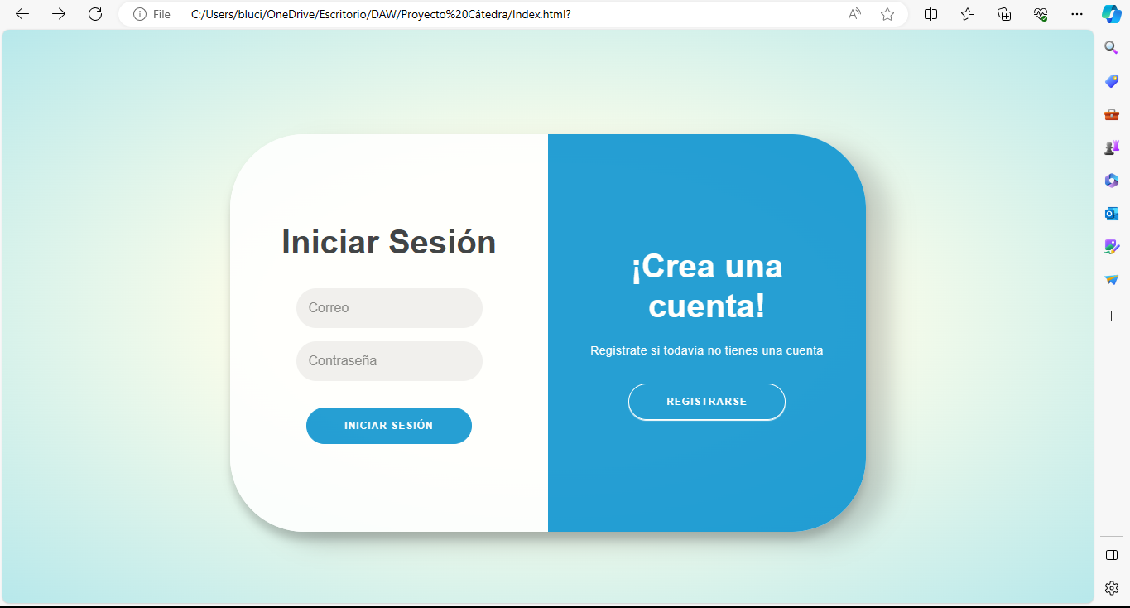

* Registrarse

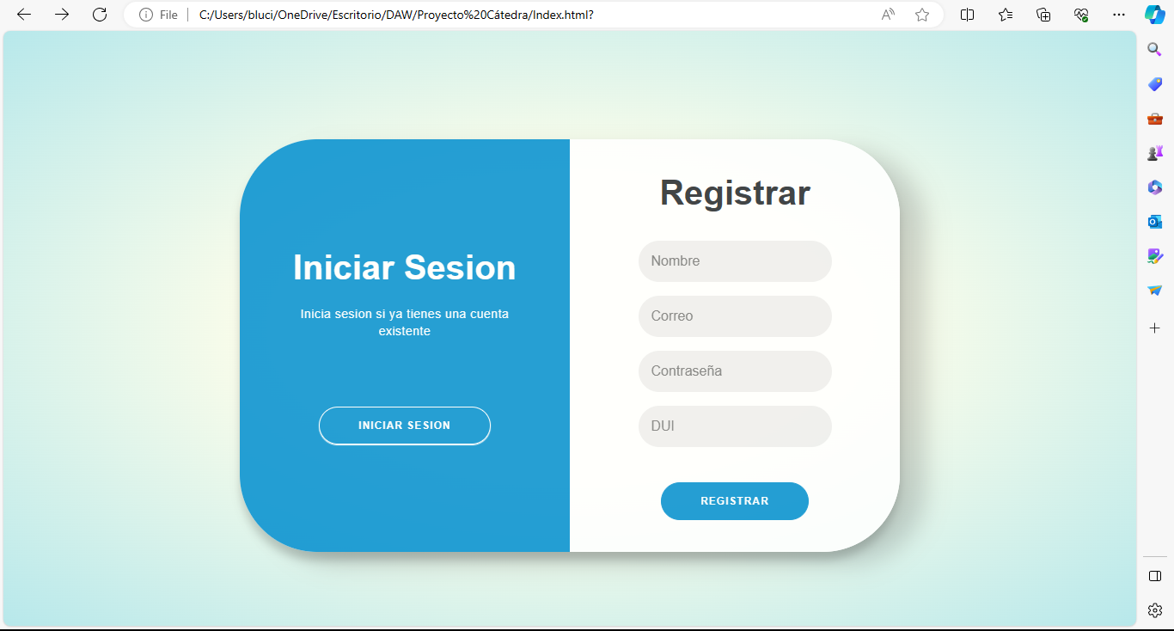

* Principal

# Enlaces de Mockups

* Inicio sesión y Registrarse

<https://www.figma.com/file/VfJipY50kmmRKXzPgkLHH2/Mockups?type=design&node-id=0%3A1&mode=design&t=Co7Pmq6D0jfMcDe7-1>

* Principal

<https://www.figma.com/file/jRbpC01bIya7NPDlpzsvPb/Diagram---Untitled?type=whiteboard&node-id=0%3A1&t=vo7gDxMl9RxTohUn-1>

# References

Robledano, A. (2023, 16 junio). Qué es GitHub. OpenWebinars.net. <https://www.google.com/amp/s/openwebinars.net/amp/blog/que-es-github/>

A, D., & A, D. (2023). ¿Qué es angular y cuáles son sus ventajas? Tutoriales Hostinger. <https://www.hostinger.es/tutoriales/que-es-angular>

Acibeiro, M., & Acibeiro, M. (2022, 7 febrero). Qué es Node.js y para qué sirve | Blog de LucusHost. Blog de LucusHost. <https://www.lucushost.com/blog/que-es-node-js/#:~:text=js%3F-,Node.,ejecuta%20del%20lado%20del%20servidor>.

Urrutia, D. (2023). Qué es Notion | Definición, ventajas y características. Arimetrics. <https://www.arimetrics.com/glosario-digital/notion>

¿Qué es una licencia Creative Commons? - Materiales educativos abiertos. (2015, 25 agosto). Materiales Educativos Abiertos. https://ffyh.unc.edu.ar/materiales-educativos-abiertos/slider/recursos-para-elaborar-material-educativo-abierto/las-licencias-creative-commons/condiciones-de-las-licencias-cc/que-es-una-licencia-creative-commons/